BR-PV-IVT 冲击电压测试仪

适用标准：IEC 61730-2:2016 (2019) MST 014、IEC 61730-1:2016 (2019)
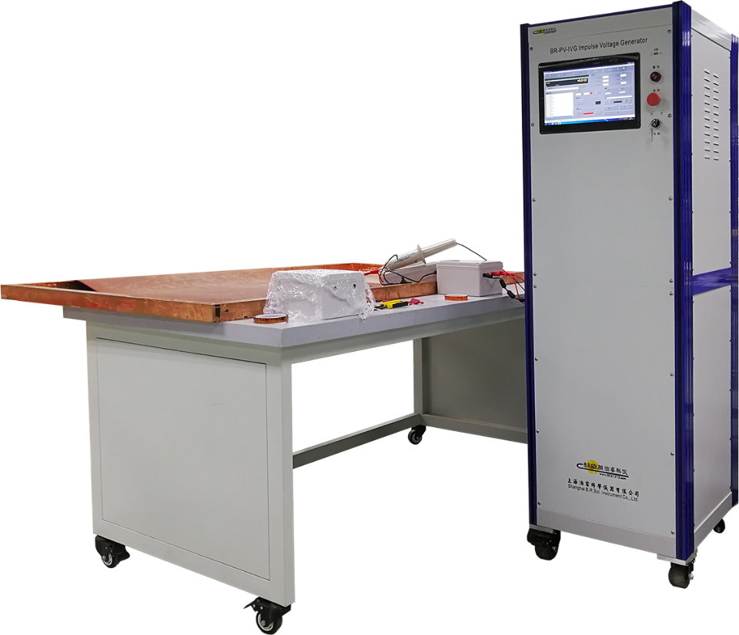
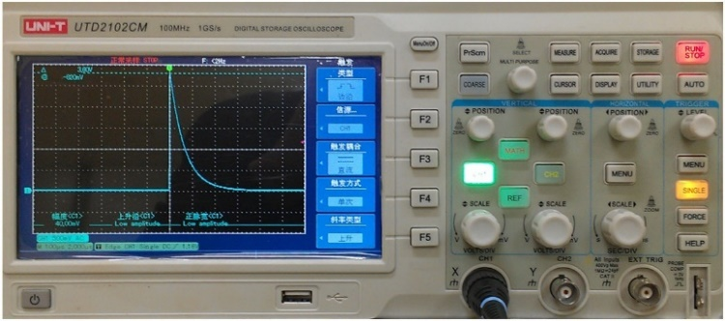

T = 额定电压从30%到90%的时间段
上升沿时间 T1 = 1.67 × T = 1.2μs
正脉宽时间 T2 = 50μs
(至额定电压值的50%)

冲击电压发生器：
#脉冲输出电压：2.0~21KV
带载最大双面、叠瓦等高容组件，16KV加强绝缘*1.29海拔4000m因子=20.64KV（空载约25KV）
参考：海拔5000m因子1.48、6000m因子1.70、7000m因子1.95…IEC 61730-1:2016 (2019)
带载电压准确性：优于±3%
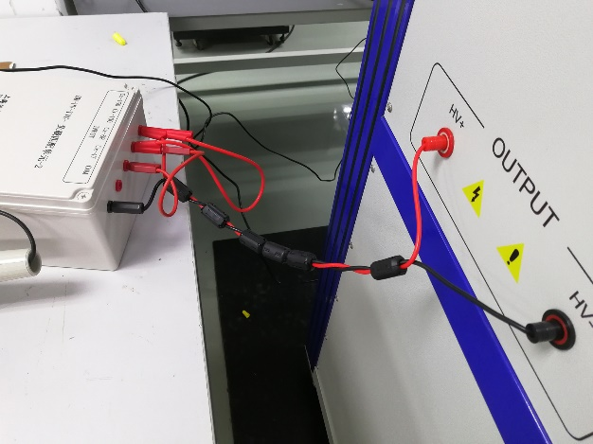
电压分辨率：10V
极性：正/负
#带载波形符合：IEC 60060-1
（带载最大面积双面、叠瓦等组件）
上升沿：1.2μs±30%
正脉宽：50μs±20%

高压测试棒：衰減比例1000:1、脉波电压＜27KVp-p
示波器：1台，显示波形
附件：绝缘防护垫1张、绝缘手套2副 负载匹配单元 – 分接不同容性的组件
导电胶铜箔：铜层厚度0.03~0.05mm、总厚0.05~0.07mm、导电胶电阻：<1Ω@625mm²
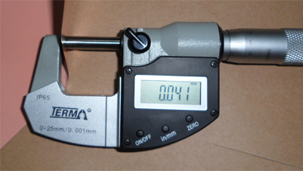 | 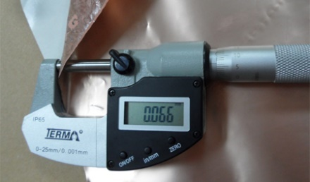 | 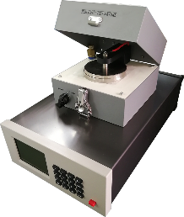
铜层厚度0.041mm  （0.03~0.05mm） | 铜箔+导电胶总厚0.066mm  （0.05~0.07mm） | 导电胶电阻<0.1Ω@625mm²  （<1Ω@625mm²）

